МИНИСТЕРСТВО НАУКИ И ВЫСШЕГО ОБРАЗОВАНИЯ РОССИЙСКОЙ ФЕДЕРАЦИИ

Федеральное государственное автономное образовательное учреждение
высшего образования «Санкт-Петербургский политехнический университет
Петра Великого»

Институт компьютерных наук и кибербезопасности

Направление: 02.03.01 Математика и компьютерные науки

Основы архитектуры ЦВМ
Отчет о выполнении лабораторной работы №3
Синтез последовательностных схем. Счетчики.

Студент,
группы 5130201/30002 _____________ Путята М. А.

Руководитель _____________ Вербова Н. М.

Санкт-Петербург - 2024 г.

Цель работы:
Изучить принципы синтеза последовательных схем на примере синтеза недвоичного счётчика.

Методика:
Часть I.
Требуется построить недвоичный вычитающий счетчик с коэффициентом пересчета равным 5. Для построения соответствующего счетчика необходимо три триггера, т. к.:
$K_{сч}=5$
$$m≥\left|\log_{2}K_{сч}\right|=\left|\log_{2}5\right|=2,3219→m=3$$
Число избыточных состояний счетчика:
$$N=2^{m}-K_{n÷}=2^{3}-5=3$$
Из возможных состояний счетчика исключим, например, состояния
$Q_{1}\overline{Q_{2}}Q_{3}, { Q}_{1}Q_{2}\overline{Q_{3}}, { Q}_{1}Q_{2}Q_{3}$(101, 110, 111). Тогда порядок изменения состояний счетчика будет следующим:
$$\overline{Q_{1}}\overline{Q_{2}}\overline{Q_{3}}, \overline{{ Q}_{1}Q_{2}}Q_{3}, \overline{{ Q}_{1}}Q_{2}\overline{Q_{3}}, \overline{{ Q}_{1}}Q_{2}Q_{3}, { Q}_{1}\overline{Q_{2}Q_{3}}$$
Составим таблицу функционирования счетчика:
№ сост. | Q₁^{t} | Q₂^{t} | Q₃^{t} | Q₁^{t+1} | Q₂^{t+1} | Q₃^{t+1}
0 | 0 | 0 | 0 | 1 | 0 | 0
1 | 0 | 0 | 1 | 0 | 0 | 0
2 | 0 | 1 | 0 | 0 | 0 | 1
3 | 0 | 1 | 1 | 0 | 1 | 0
4 | 1 | 0 | 0 | 0 | 1 | 1

По таблице функционирования составляем прикладные таблицы для каждого триггера счетчика:

Q₁^{t} ->Q₁^{t+1} | Q₂ |  | Q₂’
Q₃ | ⁰⁰ | ⁻ | ⁻ | ⁰⁰
Q₃’ | ⁰⁰ | ⁻ | ¹⁰ | ⁰¹
 | Q₂’ | Q₁ |  | Q₂’

Q₂^{t} ->Q₂^{t+1} | Q₂ |  | Q₂’
Q₃ | ¹¹ | ⁻ | ⁻ | ⁰⁰
Q₃’ | ¹⁰ | ⁻ | ⁰¹ | ⁰⁰
 | Q₂’ | Q₁ |  | Q₂’

Q₃^{t} ->Q₃^{t+1} | Q₂ |  | Q₂’
Q₃ | ¹⁰ | ⁻ | ⁻ | ¹⁰
Q₃’ | ⁰¹ | ⁻ | ⁰¹ | ⁰⁰
 | Q₂’ | Q₁ |  | Q₂’

В качестве элементной базы выберем триггеры J-K типа. На основании полученных прикладных таблиц и характеристической таблицы J-K триггера составляем карты Карно для J-входа и K-входа каждого триггера:
J₁ | Q₂ |  | Q₂’
Q₃ | ⁰ | ⁻ | ⁻ | ⁰
Q₃’ | ⁰ | ⁻ | * | ¹
 | Q₂’ | Q₁ |  | Q₂’
 | K₁ | Q₂ |  | Q₂’
 | Q₃ | * | ⁻ | ⁻ | *
 | Q₃’ | * | ⁻ | ¹ | *
 |  | Q₂’ | Q₁ | Q₂’
J₂ | Q₂ |  | Q₂’
Q₃ | * | ⁻ | ⁻ | ⁰
Q₃’ | * | ⁻ | ¹ | ⁰
 | Q₂’ | Q₁ |  | Q₂’
 | K₂ | Q₂ |  | Q₂’
 | Q₃ | ⁰ | ⁻ | ⁻ | *
 | Q₃’ | ¹ | ⁻ | * | *
 |  | Q₂’ | Q₁ | Q₂’
 | K₃ | Q₂ |  | Q₂’
 | Q₃ | ¹ | ⁻ | ⁻ | ¹
 | Q₃’ | * | ⁻ | * | *
 |  | Q₂’ | Q₁ | Q₂’
J₃ | Q₂ |  | Q₂’
Q₃ | * | ⁻ | ⁻ | *
Q₃’ | ¹ | ⁻ | ¹ | ⁰
 | Q₂’ | Q₁ |  | Q₂’

Из полученного набора карт Карно составляем логические уравнения входов триггеров, которые связывают между собой входы и выходы всех триггеров счетчика:
J₁ =Q₂’Q₃’ K₁ =1
J₂ =Q₁ K₂ =Q₃’
J₃ =Q₁’Q₂VQ₁ K₃ =1

На основании полученных уравнений была построена схема счетчика:
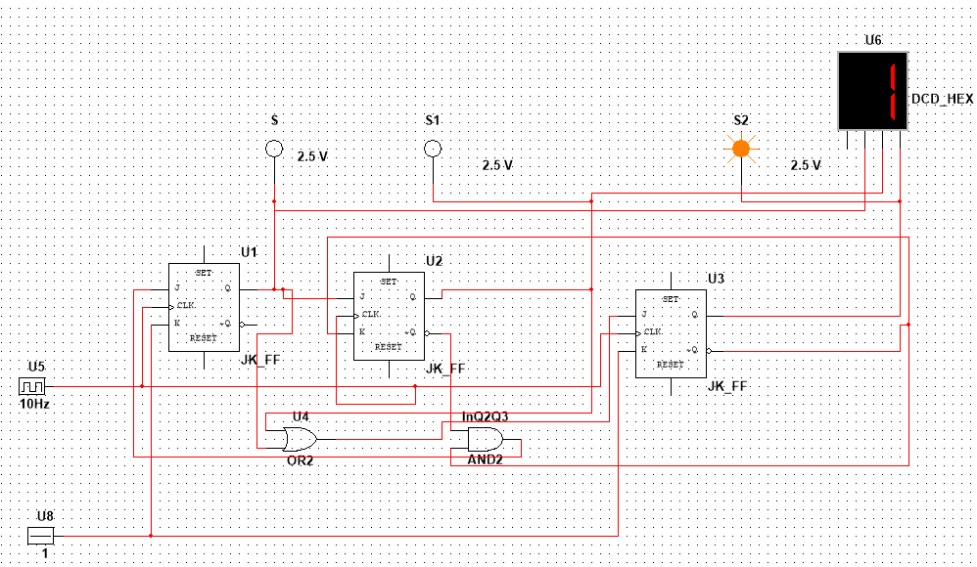

Часть II.
Схема для исследований ИС К155ИЕ6 (SN74192).
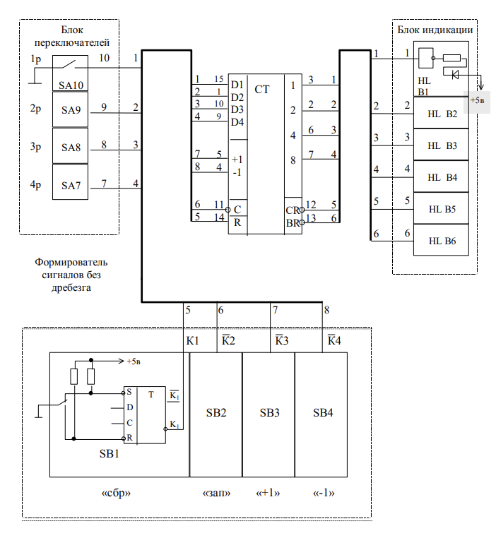

Проверка работы схемы:
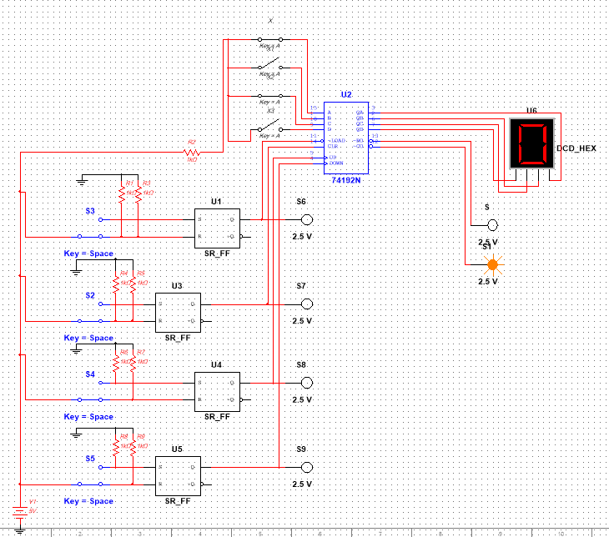
Схема счетчика при суммировании в динамике.
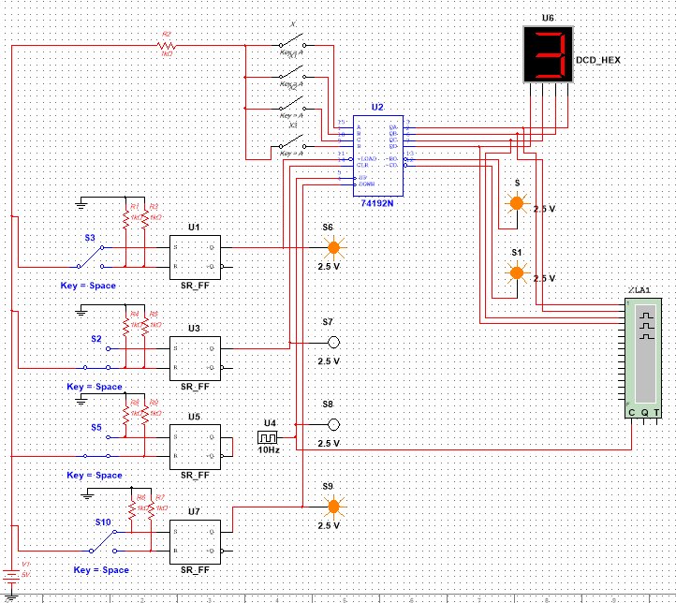

Осциллограмма:
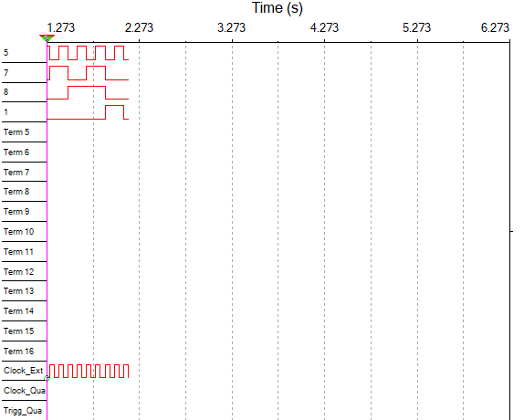
Суммирующий счётчик с коэффициентом пересчёта, равным 6.
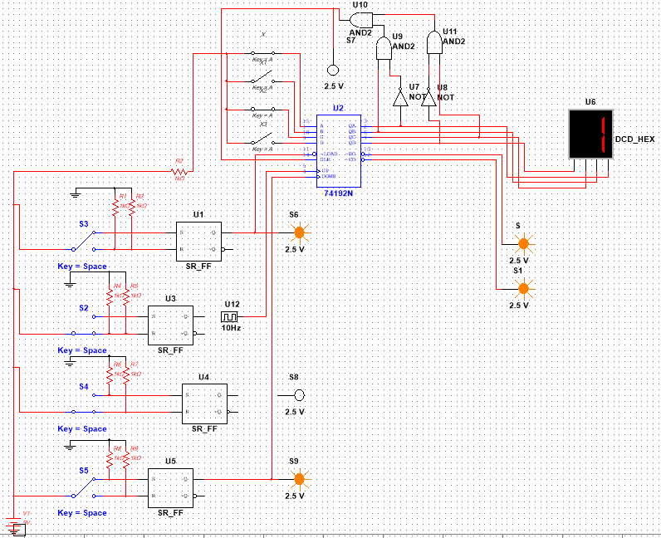

Вывод
В ходе лабораторной работы была синтезирована схема недвоичного вычитающего счётчика с коэффициентом пересчёта, равным 3. Также был изучен принцип работы счётчика на базе ИС К155ИЕ6 (SN74192). Была построена схема счѐтчика при суммировании в динамике, и сняты осциллограммы сигналов на выходах счѐтчика. Помимо этого, на базе счётчика ИС К155ИЕ6 (SN74192) была синтезирована схема счётчика с коэффициентом пересчёта, равным 6.

